Приложение 9
к Положению о «Народном
(образцовом) самодеятельном
коллективе (студии)»
(пункт 5.14)
(в редакции Приказа Министерства культуры Донецкой Народной
Республики
от 15 июля 2019г. № 375-ОД)
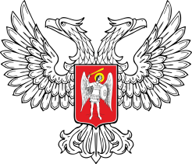

МИНИСТЕРСТВО КУЛЬТУРЫ
ДОНЕЦКОЙ НАРОДНОЙ РЕСПУБЛИКИ
СВИДЕТЕЛЬСТВО
«образцового самодеятельного
коллектива (студии)»

За активную плодотворную творческую деятельность, высокий уровень художественного (технического) мастерства и социально-общественную значимость
____________________________________________________________________ (наименование коллектива)

на основании Приказа Министерства культуры Донецкой Народной Республики от _________________№ ___________ присвоено звание «Народный (образцовый) самодеятельный коллектив (студия)»

Министр культуры
Донецкой Народной Республики

М.П.

